Workshop Vortrag
Die Kraft ist in Dir – Dein Leben zu verändern

Alles was in unserem Leben geschieht, hat in uns seinen Ursprung, alles entsteht aus uns heraus. Deshalb haben wir auch die Macht unser Leben so zu gestalten, wie wir es uns wünschen. Es geht darum, aus dem Opfer-Dasein auszutreten und unser Leben bewusst zu gestalten. Themen, die uns begleiten:

Die Kraft der Gedanken
Das Resonanzgesetz
Vergangenes/Belastendes loslassen
Frieden mit der Vergangenheit schliessen
Sie für Neues öffnen

Der Workshop gibt Anregungen, wie wir unser Leben in die Richtung bringen, die wir uns wünschen. Geführte Meditationen helfen uns dabei.

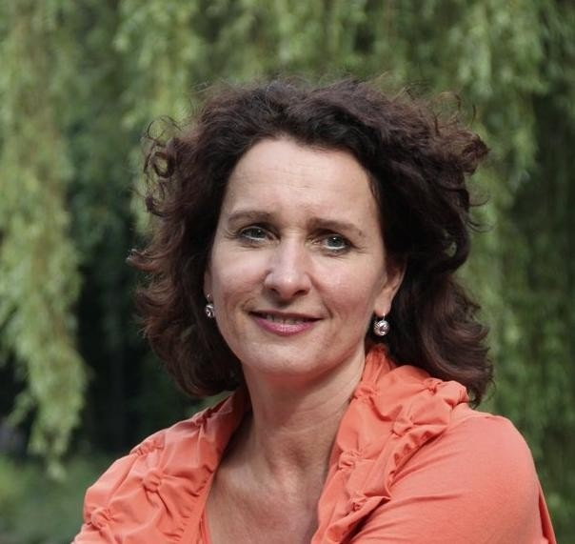 Ich freue mich auf Sie !

